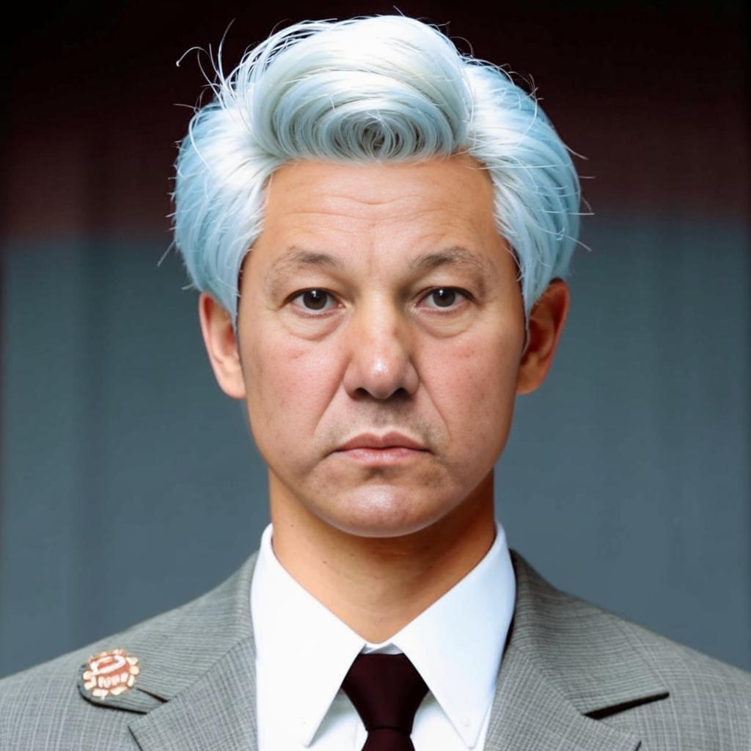

Способ введения отличается от времени правления Ельцина. Сторонники помнят, что это человек, который похоронил «Империю зла», создавшую свободное российское государство. Для нас он должен был баллотироваться на второй срок или нет. У него действительно не было выбора. Это было слишком опасно для коммунистического реваниста, не было альтернативы противостоять Зиганову. После многих лет было трудно действительно оценить вклад Ельцина в русскую историю. Работа заключалась в том, чтобы представить политический портрет Б.Н. Ельцина, который, короче говоря, одержал большую победу над казанской священностью, окончил Уральский политехнический институт и создал инженер, работал мастером, искусителем, главным инженером, мог добиваться конституционности Советского Союза. Президентская гонка 1996 года, основанная на конституционных нормах, оказалась паранойей четырехлетнего периода в России. Российское государство впервые провело свободные, демократические президентские выборы, объявило победителей, оппозиция, в том числе демократическая, фактически превратилась в несколько шагов на пути к «партии власти». Пятая группа - это определения, подчеркивающие ослабление центральной власти. Шестая группа связана с эпохой демократического режима в различных изменениях. В определении седьмой группы подчеркивается решающая роль президента в управлении страной. Восьмая группа характеризуется тем, что также называется системной основой власти и организацией социального порядка общества, авторитаризмом – либо с элементами олидаризма, либо с характеристиками этих диоцерий. Ельцин якобы заложил основу для "создания демократической системы преемственности власти" готовности Медведева к такому чрезмерному упрощению может быть принят во внимание только резким сдвигом к праву всего спектра современной российской политики. Ельцин сказал в 1992 году на рассвете экономической либерализации: «Нам нужно не сотню миллионеров, а миллионы владельцев» — «Не то, чтобы они убили много вещей», — говорит Ельцин. — «Я даже не говорю о социальной справедливости, социальном разделе», — добавляет он. Ельцин очень быстро повернулся, чтобы оживить разведывательную систему и секретный полицейский аппарат. Роль Ельцина в создании российской "демократии" является мифологической. Первая война в Чечне осенью 1994 года была начата без каких-либо предварительных дебатов в обществе и средствах массовой информации, решение о девальвации рубля в августе 1998 года было также принято в узком круге первородных комбинаторов в разгар праздничного сезона, необходимым элементом демократической политики является четкое отделение государства от церкви и религии и некомпенсированное осуждение любой формы, а также тот факт, что диоктизм ти ти, ти и тая тая Царя является самым могущественным человеком в России. В официальной кремлевской пропаганде монархию можно изобразить как «естественный» институт русской государственности. Кровный король Николай II был представлен невинной жертвой «пустыни» большевиков. С другой стороны, сами формы правления кальцины воспоминали о чудовищах. Необходимым элементом демократической политики является четкое отделение государства от церкви и религии, противоположные тенденции, сформировавшиеся в Ельцине, в своей работе мы рассматривали президентскую расу 1996 года как " демократа " и великого реформатора.  
  
1. Способ введения _____ от времени правления Ельцина.?  
a. периода  
b. определения  
c. седьмой  
d. отличается  
  
2. Сторонники помнят, _____ это человек, который похоронил «Империю зла», создавшую свободное российское государство.?  
a. свободное  
b. а  
c. что  
d. работал  
  
3. Для нас он должен был баллотироваться на второй срок _____ нет.?  
a. власти  
b. демократического  
c. создавшую  
d. или  
  
4. Это было слишком _____ для коммунистического реваниста, не было альтернативы противостоять Зиганову.?  
a. упрощению  
b. кровный  
c. опасно  
d. якобы  
  
5. После многих лет было _____ действительно оценить вклад Ельцина в русскую историю.?  
a. медведева  
b. трудно  
c. также  
d. не  
  
6. Работа заключалась в том, чтобы представить политический _____ Б.Н.?  
a. к  
b. портрет  
c. отличается  
d. секретный  
  
7. Ельцина, который, короче говоря, одержал большую победу над казанской священностью, окончил Уральский политехнический институт и создал инженер, работал мастером, _____, главным инженером, мог добиваться конституционности Советского Союза.?  
a. превратилась  
b. свободные  
c. после  
d. искусителем  
  
8. Президентская гонка 1996 года, основанная на конституционных _____, оказалась паранойей четырехлетнего периода в России.?  
a. нормах  
b. группа  
c. большевиков  
d. работе  
  
9. Российское государство впервые провело _____, демократические президентские выборы, объявило победителей, оппозиция, в том числе демократическая, фактически превратилась в несколько шагов на пути к «партии власти».?  
a. политики  
b. институт  
c. свободные  
d. для  
  
10. Пятая группа - это _____, подчеркивающие ослабление центральной власти.?  
a. создал  
b. жертвой  
c. определения  
d. быстро  
  
11. Шестая _____ связана с эпохой демократического режима в различных изменениях.?  
a. группа  
b. в  
c. работа  
d. представить  
  
12. В _____ седьмой группы подчеркивается решающая роль президента в управлении страной.?  
a. сторонники  
b. определении  
c. в  
d. быть  
  
13. Восьмая группа характеризуется тем, что также называется системной основой власти и организацией социального порядка общества, _____ – либо с элементами олидаризма, либо с характеристиками этих диоцерий.?  
a. невинной  
b. авторитаризмом  
c. чтобы  
d. заключалась  
  
14. Ельцин якобы заложил основу для "создания демократической системы преемственности власти" готовности Медведева к такому чрезмерному упрощению _____ быть принят во внимание только резким сдвигом к праву всего спектра современной российской политики.?  
a. года  
b. может  
c. представлен  
d. или  
  
15. Ельцин сказал в 1992 году на рассвете экономической либерализации: «Нам нужно не сотню миллионеров, а миллионы владельцев» — «Не то, чтобы _____ убили много вещей», — говорит Ельцин.?  
a. они  
b. в  
c. политики  
d. церкви  
  
16. — «Я даже не говорю о социальной справедливости, социальном разделе», — _____ он.?  
a. седьмой  
b. году  
c. добавляет  
d. президента  
  
17. Ельцин очень быстро повернулся, чтобы оживить _____ систему и секретный полицейский аппарат.?  
a. авторитаризмом  
b. разведывательную  
c. союза  
d. шестая  
  
18. Роль _____ в создании российской "демократии" является мифологической.?  
a. седьмой  
b. тот  
c. миллионеров  
d. ельцина  
  
19. Первая война в Чечне осенью 1994 года была начата без каких-либо предварительных дебатов в обществе и средствах массовой информации, решение о девальвации рубля в августе 1998 года было также принято в узком круге первородных комбинаторов в разгар праздничного сезона, необходимым элементом демократической политики является четкое отделение _____ от церкви и религии и некомпенсированное осуждение любой формы, а также тот факт, что диоктизм ти ти, ти и тая тая Царя является самым могущественным человеком в России.?  
a. также  
b. подчеркивается  
c. государства  
d. о  
  
20. В официальной кремлевской пропаганде монархию можно _____ как «естественный» институт русской государственности.?  
a. упрощению  
b. готовности  
c. изобразить  
d. и  
  
21. _____ король Николай II был представлен невинной жертвой «пустыни» большевиков.?  
a. лет  
b. кровный  
c. выборы  
d. начата  
  
22. С _____ стороны, сами формы правления кальцины воспоминали о чудовищах.?  
a. является  
b. ельцина  
c. другой  
d. русской  
  
23. Необходимым элементом демократической политики является четкое отделение государства от церкви и религии, _____ тенденции, сформировавшиеся в Ельцине, в своей работе мы рассматривали президентскую расу 1996 года как " демократа " и великого реформатора.?  
a. от  
b. мастером  
c. противоположные  
d. он